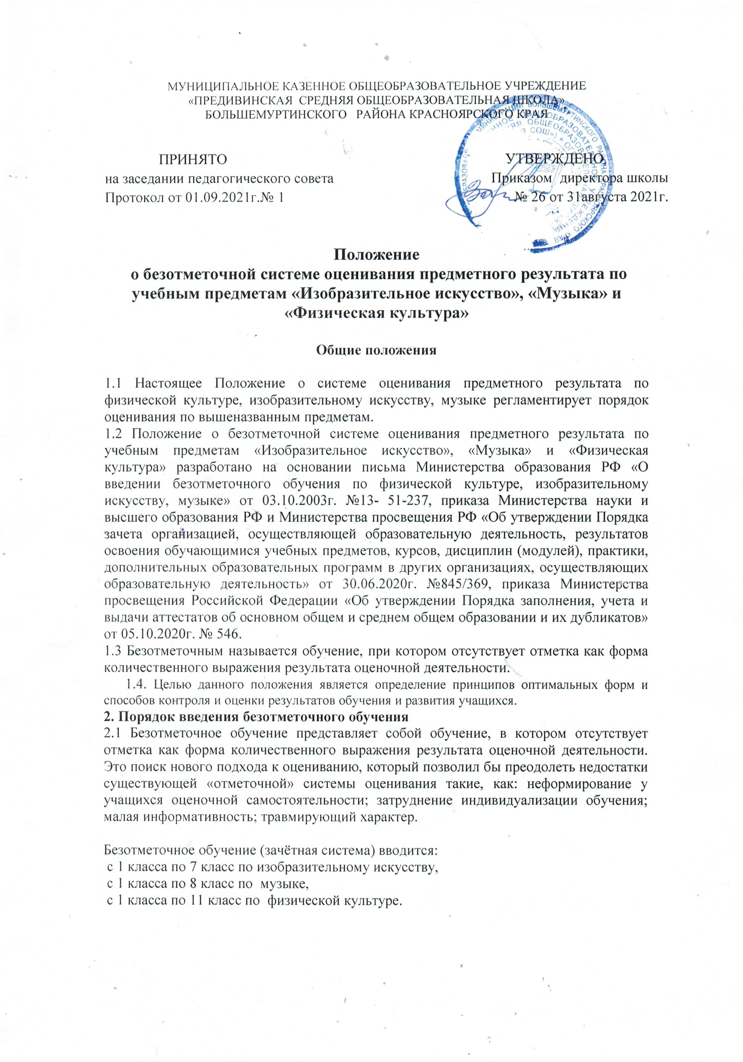
Оно призвано способствовать гуманизации обучения, индивидуализации учебного процесса, повышению учебной мотивации и учебной самостоятельности учащихся.

2.2 Аргументы введения зачётной системы:
специфика данных учебных предметов;
рекомендации психологов, медиков;
фактическое состояние социопсихосоматических факторов здоровья обучающихся.

2.3 Безотметочное обучение (зачётная система) используется на текущей, промежуточной и итоговой аттестации.

Основные принципы безотметочного обучения
Основными принципами безотметочного обучения являются:
дифференцированный подход при осуществлении оценочных и контролирующих действий;
критериальность – содержательный контроль и оценка строятся на критериальной,
выработанной совместно с учащимися основе. Критерии должны быть однозначными и предельно четкими;
приоритет самооценки – формируется способность учащихся самостоятельно оценивать результаты своей деятельности. Для воспитания адекватной самооценки применяется сравнение двух самооценок учащихся - прогностической (оценка предстоящей работы) и ретроспективной (оценка выполненной работы). Самооценка ученика должна предшествовать оценке учителя;
непрерывность – с учетом непрерывности процесса обучения предлагается перейти от традиционного понимания оценки как фиксатора конечного результата к оцениванию процесса движения к нему. При этом учащийся получает право на ошибку, которая, будучи исправленной, считается прогрессом в обучении;
естественность процесса контроля и оценки – контроль и оценка должны проводиться в естественных для учащихся условиях, снижающих стресс и напряжение.

3. Контроль и оценка знаний и умений учащихся в системе безотметочного обучения
  - Содержательный контроль и оценка знаний и умений учащихся предусматривают выявление индивидуальной динамики качества усвоения предмета ребенком и не допускают сравнения его с другими детьми.
  - Для отслеживания уровня усвоения знаний и умений используются:
- итоговые проверочные работы (проводятся в конце апреля): включают все основные темы учебного периода. Задания рассчитаны на проверку не только знаний, но и развивающего эффекта обучения. Работа может проводиться в несколько этапов. Результаты проверки фиксируются в классном журнале;
- тестовые диагностические работы («на входе» и «выходе»): включают в себя задания, направленные на проверку пооперационного состава действия, которым необходимо овладеть учащимся в рамках данной учебной задачи;
- текущие проверочные работы;
- тематическая проверочная работа (контроль двигательной подготовленности, учет и т.д.) проводится по ранее изученной теме. Результаты проверочной работы заносятся учителем в классный журнал;
- публичное предъявление (демонстрация) достижений ученика за год: каждый учащийся в конце года должен продемонстрировать (показать) все, на что он способен. Философия этой формы оценки — в смещении акцента с того, что учащийся не знает и не умеет, к тому, что он знает и умеет по данной теме и данному предмету; перенос педагогического ударения с оценки на самооценку.
«Зачтено» учащиеся получают при выполнении следующих условий:
систематическое посещение занятий;
при правильном выполнении 50% - 100% заданий, предложенных при текущем и итоговом контроле (степень освоения программного материала во время его изучения);
выполнение программы по физической культуре, изобразительному искусству,
музыке по уровням достижений;

Качество освоения программы | Уровень достижений | Отметка в системе  «зачтено - не зачтено»
85-100% | высокий | зачтено
75-85% | оптимальный | зачтено
50-75 % | допустимый | зачтено
меньше 50% | начальный | не зачтено

- освобождённые от уроков физической культуры по справке ВКК (врачебно-консультативной комиссии) не выполняют практические задания, но могут быть аттестованы по теоретической части дисциплины (реферат, в котором обучающийся, основываясь на своем диагнозе, должен описать комплекс мероприятий: образ жизни, двигательный режим, режим питания, распорядок дня, интенсивность нагрузок, лечебные и поддерживающие мероприятия; подготовка докладов, например, вредные привычки, гигиена; подготовка по заданию учителя раздела из программного теоретического материала, например, техника безопасности, оказание первой помощи; составление кроссвордов, викторин);
- текущее и итоговое оценивание по физической культуре детей, временно освобождённых от занятий, и детей, для которых предписан щадящий режим нагрузок, осуществляется с учётом теоретических и практических знаний (доступных двигательных умений и навыков, умений осуществлять физкультурно-оздоровительную и спортивно-оздоровительную деятельность), а также с учётом динамики физической подготовленности и прилежания. Это присутствие на уроках, (по возможности) сдача зачётов по технике исполнения упражнений, участие в разминке на каждом уроке, проведение комплекса упражнений по заданию учителя (обязательно), проведение утренней гимнастики в своём или прикреплённом классе, помощь при проведении урока, судейство, проверяются знания терминологии, инструкторские навыки, страховка, помощь в организации соревнований;
при переходе обучающихся в другую школу учитель выставляет в личное дело ученика отметки (по желанию родителей или запросу той школы, в которую переходит ученик), соответствующие качеству усвоения предмета, используя следующие измерители:

Качество усвоения предмета | Отметка в 5-бальной системе
90 – 100% | «5»
66 – 89% | «4»
50 – 65% | «3»
меньше 50% | «2»

МУНИЦИПАЛЬНОЕ КАЗЕННОЕ ОБЩЕОБРАЗОВАТЕЛЬНОЕ УЧРЕЖДЕНИЕ
«ПРЕДИВИНСКАЯ СРЕДНЯЯ ОБЩЕОБРАЗОВАТЕЛЬНАЯ ШКОЛА»
БОЛЬШЕМУРТИНСКОГО РАЙОНА КРАСНОЯРСКОГО КРАЯ

ПРИНЯТО  на заседании педагогического совета  Протокол от 01.09.2021г.№ 1 | УТВЕРЖДЕНО  Приказом директора школы  № 26 от 31августа 2021г.

Положение
о безотметочной системе оценивания предметного результата по учебным предметам «Изобразительное искусство», «Музыка» и «Физическая культура»

Общие положения

1.1 Настоящее Положение о системе оценивания предметного результата по физической культуре, изобразительному искусству, музыке регламентирует порядок оценивания по вышеназванным предметам.
1.2 Положение о безотметочной системе оценивания предметного результата по учебным предметам «Изобразительное искусство», «Музыка» и «Физическая культура» разработано на основании письма Министерства образования РФ «О введении безотметочного обучения по физической культуре, изобразительному искусству, музыке» от 03.10.2003г. №13- 51-237, приказа Министерства науки и высшего образования РФ и Министерства просвещения РФ «Об утверждении Порядка зачета организацией, осуществляющей образовательную деятельность, результатов освоения обучающимися учебных предметов, курсов, дисциплин (модулей), практики, дополнительных образовательных программ в других организациях, осуществляющих образовательную деятельность» от 30.06.2020г. №845/369, приказа Министерства просвещения Российской Федерации «Об утверждении Порядка заполнения, учета и выдачи аттестатов об основном общем и среднем общем образовании и их дубликатов» от 05.10.2020г. № 546.
1.3 Безотметочным называется обучение, при котором отсутствует отметка как форма количественного выражения результата оценочной деятельности.
1.4. Целью данного положения является определение принципов оптимальных форм и способов контроля и оценки результатов обучения и развития учащихся.
2. Порядок введения безотметочного обучения
2.1 Безотметочное обучение представляет собой обучение, в котором отсутствует отметка как форма количественного выражения результата оценочной деятельности. Это поиск нового подхода к оцениванию, который позволил бы преодолеть недостатки существующей «отметочной» системы оценивания такие, как: неформирование у учащихся оценочной самостоятельности; затруднение индивидуализации обучения; малая информативность; травмирующий характер.

Безотметочное обучение (зачётная система) вводится:
с 1 класса по 7 класс по изобразительному искусству,
с 1 класса по 8 класс по музыке,
с 1 класса по 11 класс по физической культуре.

